超音波内視鏡下胆嚢ﾄﾞﾚﾅｰｼﾞ術(EUS-GBD)の説明･同意書(1/5)
G1

患者ID :@@SYPID@@ @@ORIBP_SEX@@ @@SYAGE@@ 発行日：@@DYTODAY@@
@@ORIBP_KANA@@
患者氏名：@@ORIBP_KANJI@@

病名・症状：手術適応のない急性胆嚢炎（胆石、悪性腫瘍など）
内容：胆石や悪性腫瘍などにより胆嚢頸部の通過障害をきたしたことにより、急性胆嚢炎をきたしております。今回は急性胆嚢炎に対してHot AXIOSシステムを用いた超音波内視鏡下胆嚢ドレナージ術（EUS-GBD）を施行いたします。
ガイドラインで推奨されている根本的治療は、発症早期の外科的胆嚢摘出術ですが、ご高齢、多くの基礎疾患をもつ患者さんにおいては、手術自体の侵襲で命に関わる危険性があります。今後手術を行うことが不可能と判断した場合は、経皮経肝胆嚢ドレナージ（PTGBD）を留置することが一般的ですが、体外からの穿刺による疼痛や合併症、チューブ管理などで負担があります。そのため、2025年より保険診療で利用可能となった金属ステントを用いた超音波内視鏡下胆嚢ドレナージ術（EUS-GBD）を行います。本処置は、胆嚢内の胆汁排出を目的として「胆嚢と胃」あるいは「胆嚢と十二指腸」に金属製のステントで通り道を作ります。通り道を作る瘻孔形成の専門的処置具であるHot AXIOSシステムを使用して消化管を経由して胆嚢にアクセスし、カバードメタルステント（Hot AXIOS）を留置して胆汁の流れを改善します。保険診療であること、利用する処置具や処置手順は通常診療で行われている処置になります。
目的：Hot AXIOSシステムを用いた超音波内視鏡下胆嚢ドレナージ術による胆嚢炎の改善を目的とします
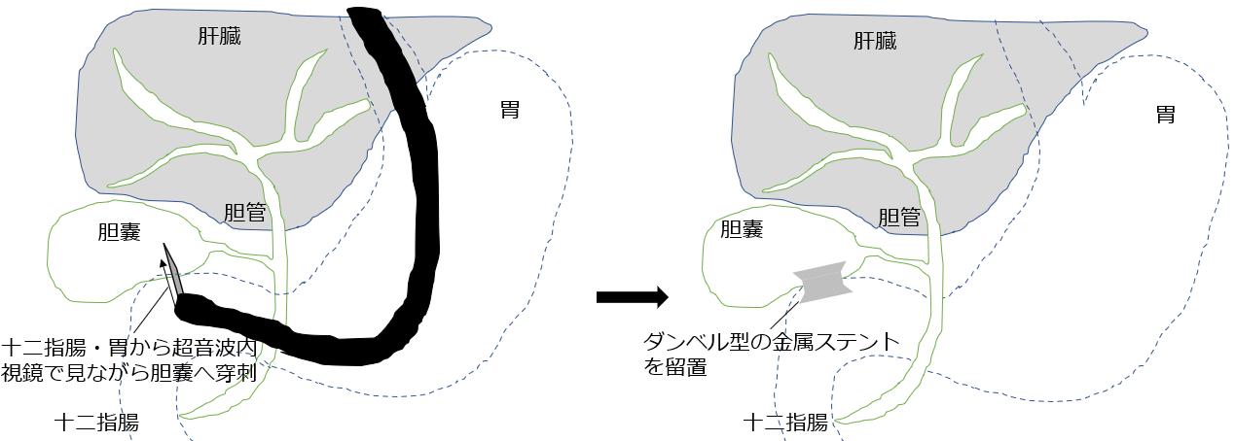
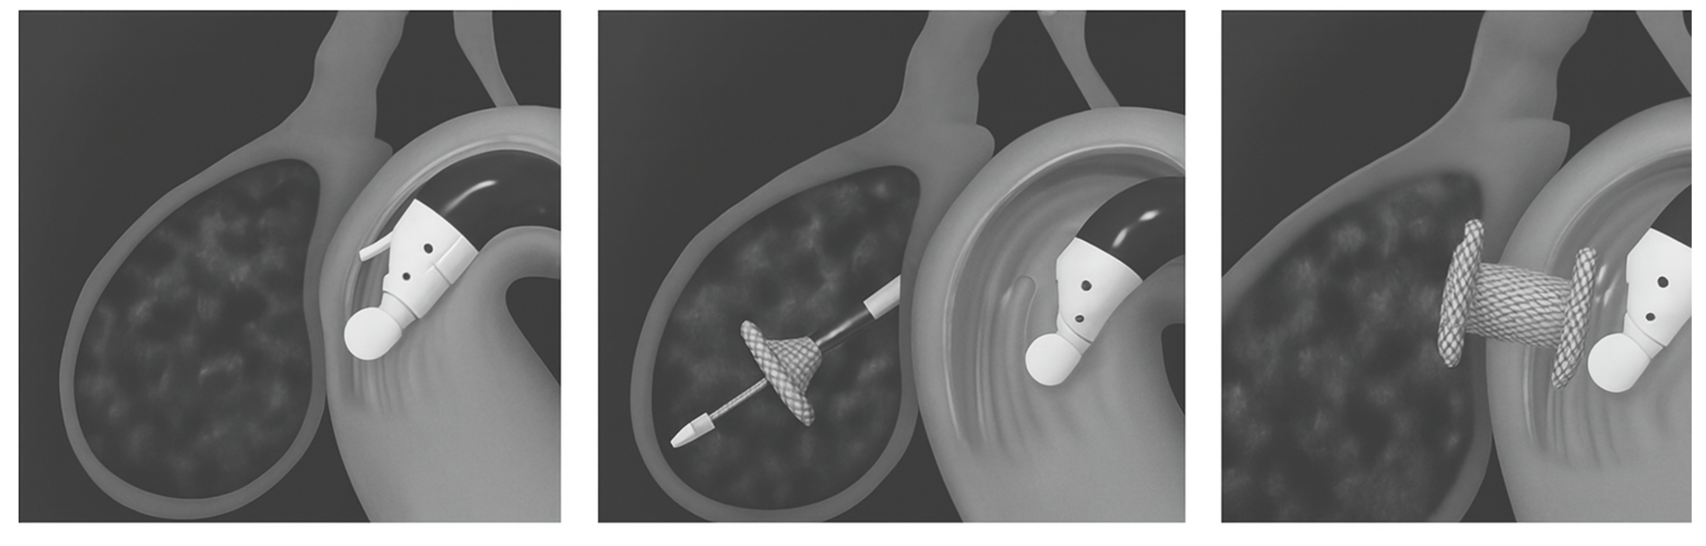
【0360IA】 表示日：@@KISAIDAY@@ 発行者：@@SYDPTNAME@@ @@SYUSRNAME@@
超音波内視鏡下胆嚢ﾄﾞﾚﾅｰｼﾞ術(EUS-GBD)の説明･同意書(2/5)
G1

患者ID :@@SYPID@@ @@ORIBP_SEX@@ @@SYAGE@@ 発行日：@@DYTODAY@@
@@ORIBP_KANA@@
患者氏名：@@ORIBP_KANJI@@

方法：
透視テレビ室で処置をします。事前に点滴を開始して、処置前に鎮静剤と鎮痛剤を静脈注射で投与します。超音波内視鏡を使用して胃あるいは十二指腸より胆嚢を確認し、穿刺位置を決定します。超音波内視鏡で確認しながらHot AXIOSシステムを使用し、ステントを胆嚢内から胃あるいは十二指腸にかけて留置します。胆汁が適切に流れていることを確認して処置は終了となります。胆嚢の穿刺が難しい場合には、先に細い穿刺針でガイドワイヤーを挿入し、これに沿ってHot AXIOSステントを胆嚢内に留置することもあります。処置自体は15−30分程度で終了します。挿入した金属ステントは留置後30日以降で抜去して長期間留置可能なプラスチックステントへ交換のため再入院が必要です。
期待される効果として、胆汁の流れが胆嚢から十二指腸に流れ出ることで改善され胆嚢炎がよくなり、腹痛や発熱が改善します。また、他の治療法に比べて、専門処置具を用いることから、手技時間が短縮され、また胆汁の腹腔内漏出が起こりにくくなります。処置により体調が改善する臨床的成功率は、臨床利用開始当初は89％（59例、Teoh AYBら Endoscopy 2017）程度でしたが、最近は97.2％（109例、David Yら. Endoscopy International Open 2025 Jan 13:13:a24955542.）と高い成功率が報告されています。
実際に超音波内視鏡を挿入して観察した時点で胆嚢までの距離が長い、胆嚢の拡張が乏しい、胆嚢壁の虚血や穿孔があるなど、安全な処置が行えないと判断した場合は処置を中止します。
合併症：
本治療を受けた場合、次のような合併症やその他の不利益が生じることがあります。一定の確率で生じうるものであり、十分な注意のもとで本治療を行っても、可能性を完全になくすことはできません。この点をご理解いただいたうえで治療を受けるか否かを決定してください。処置関連合併症率は15.6％程度と報告されています（David Yら. Endoscopy International Open 2025 Jan 13:13:a24955542.）。
- 胆汁の腹腔内漏出：手術中や手術後に胆汁が腹腔内に漏れることがあり、これが腹膜炎を引き起こす場合があります。ただ、本処置は他の処置による胆嚢ドレナージに比較して漏出を減らすことを目的とした処置具を利用するため他の代替処置に比較すると発生リスクは少ないとされています。
- 出血：胆嚢への針刺しやガイドワイヤー挿入時に穿刺部位から出血が発生することがあります。
- 感染の悪化：手術部位に感染が起こることがあり、抗生物質で治療することが必要になる場合があります。
- 穿孔：消化管に穴が開くことがあり、緊急手術が必要になることがあります。
- ステントの移動や詰まり：ステントが目的位置に留置できない可能性、留置したステントが胃や十二指腸壁内に埋没する、ステントがずれる、または結石などで閉塞することがあります。その場合は再度の内視鏡治療、経皮的処置、開腹手術が必要となることがあります。
- 処置具の破損・断裂：極めて低い頻度ですが、適切に処置をした場合でも治療機材を体内で断裂するなどし、その断片などが体内に残る可能性があります。内視鏡による再治療、開腹手術が必要となることがあります。
- 処置後、退院後に予測される症状：1−2ヶ月金属製のステントを留置します。その期間に腹痛、発熱、吐血・下血、黄疸などが起こりえます。検査・治療を受けた後、体調の異変に気付いた際には、入院中は病院スタッフに声をかけてください。退院された後でしたら当院までご連絡ください。適切に対処します。
【0360IA】 表示日：@@KISAIDAY@@ 発行者：@@SYDPTNAME@@ @@SYUSRNAME@@
超音波内視鏡下胆嚢ﾄﾞﾚﾅｰｼﾞ術(EUS-GBD)の説明･同意書(3/5)
G1

患者ID :@@SYPID@@ @@ORIBP_SEX@@ @@SYAGE@@ 発行日：@@DYTODAY@@
@@ORIBP_KANA@@
患者氏名：@@ORIBP_KANJI@@

検査や処置中の鎮静について：
診断や治療に重要な検査や処置を行う際に痛みや不安を伴う場合には、鎮静薬や鎮痛薬によって患者さんの痛みや不安をできるだけ取り除いてより安全に行う必要があります。検査や処置が行われる場合に際して当院では患者さんに万全の管理を行っておりますが、鎮静薬や鎮痛薬を使用することにより以下の合併症が生じる可能性があります。
- 血圧低下：鎮静薬や鎮痛薬には、個人により程度は様々ですが、血圧を下げる作用があります。検査や処置中は定期的に血圧を測定し、低下が認められた際には血圧を上げる薬を使用します。しかし、非常に稀に、極度の低血圧から脳梗塞や心筋梗塞、心肺停止などの重篤な合併症が発生することがあります。
- 呼吸抑制：鎮静薬や鎮痛薬には、自発的な呼吸を抑える作用があります。体に十分な酸素が取り込まれているかどうか、検査に際し常に呼吸の状態を監視していますが、急な呼吸停止から低酸素血症、徐脈、心肺停止などが生じることがあります。その際には、気管にチューブを入れての人工呼吸管理、心臓マッサージなど適切な対応を取りますが、ごく稀に、永久的な意識障害、死亡などの重篤な合併症が発生することがあります。
- アレルギー：どの薬剤も同様に注意が必要ですが、鎮静薬や鎮痛薬に対してもアレルギー反応を起こすことがあります。軽度な場合は、皮膚の発疹や軽度の血圧低下のみで大きな問題となりませんが、極度の低血圧、気道浮腫による窒息、心肺停止などの重篤な合併症が発生することがあります。
- 誤嚥性肺炎：胃液や胃内容物が逆流して気管に入り、誤嚥性肺炎をきたすことがあります。重症化した場合には、気管にチューブを入れて、改善するまで人工呼吸器による治療を必要とする場合があります。
- その他：検査や処置中に、脳梗塞や脳出血、心筋梗塞や致死的な不整脈、肺血栓塞栓症など命に係わる重篤な合併症が突然起こることがごく稀にあります。その際には、十分な処置や治療を行いますが、障害の一部または全てが後遺症として残ることがあります。
情報提供のお願い：
患者さんの鎮静・鎮痛に使用する薬剤に関しては、患者さんの状態に適した薬剤を使用しますが、薬剤の適応・選択などに際して参考となる、アレルギー歴や副作用歴などのすべての医学的問題や情報を医師に提供していただく必要があります。また検査や処置の後にご帰宅される場合には、途中で転倒や急な身体の不調などが起こる可能性があり、状態によっては付き添いが必要になる場合もあります。
- 今回使用する予定の薬剤は、ミタゾラム注射液やペチジン塩酸塩注射液です。患者さんのご希望や当日の体調や検査内容を考慮し、検査担当医が使用の有無や使用量等を調整いたします。また治療を行う場合にはこの他にもジアゼパム注射液やペンタゾシン注射液等を使用する場合があります。
また、鎮静処置に伴う予想しえない合併症を早期に発見するため、血圧、脈拍、意識状態、酸素濃度などをモニタリングしながら処置を行います。また、ある一定の割合で、心血管系の合併症（心筋梗塞、脳梗塞）や誤嚥性肺炎が起こりえます。稀に生命に関わる合併症をきたす可能性があります。万が一、副作用や合併症が起きた場合は最善の処置と治療を行いますが、入院期間が延長し、緊急の処置や治療が必要になること、合併症が悪化した場合には、命を落とす可能性もあります。なお、上記の合併症その他の不利益が発生したときは、当院において適切な処置を行います。当該処置は通常の保険診療であり、治療費は患者さんのご負担となります。あらかじめご了承ください。
【0360IA】 表示日：@@KISAIDAY@@ 発行者：@@SYDPTNAME@@ @@SYUSRNAME@@
超音波内視鏡下胆嚢ﾄﾞﾚﾅｰｼﾞ術(EUS-GBD)の説明･同意書(4/5)
G1

患者ID :@@SYPID@@ @@ORIBP_SEX@@ @@SYAGE@@ 発行日：@@DYTODAY@@
@@ORIBP_KANA@@
患者氏名：@@ORIBP_KANJI@@

高難度新規医療処置に関する事項：
- 実施する医療機関における過去の実績：当院における本処置の経験は（ ）例目
施行医の本処置の経験は（ ）例目となります。
- 当該医療を提供するにあたって設備・体制の整備状況：内視鏡学会、胆道学会の適正使用指針がございます。当院では消化器外科、放射線画像診断科、救急処置などの診療体制を十分整えており、本処置を施行可能な施設要件を満たしております。本処置については消化器内科、消化器外科、放射線画像診断科、多職種において処置内容や実施を事前に共有しております。
- 術者の専門的資格及びこれまでの経験：EUS処置やERCP処置といった胆膵疾患の処置に精通した専門医が処置をいたします。また、本処置は関連学会の定める適正使用指針を遵守し、必須とされている講習やトレーニングを受け、実際に施行施設への見学と指導をうけた施行医が担当します。
- 当該医療の有効性並びに合併症の重篤性及び発生の可能性等の安全性（代替的治療法との比較を含む）：合併症の重篤性、発生の可能性は上記に示したとおりです。病状によっては超音波内視鏡での処置を中止して代替処置に変更することもあり、以下に代替療法について説明します。
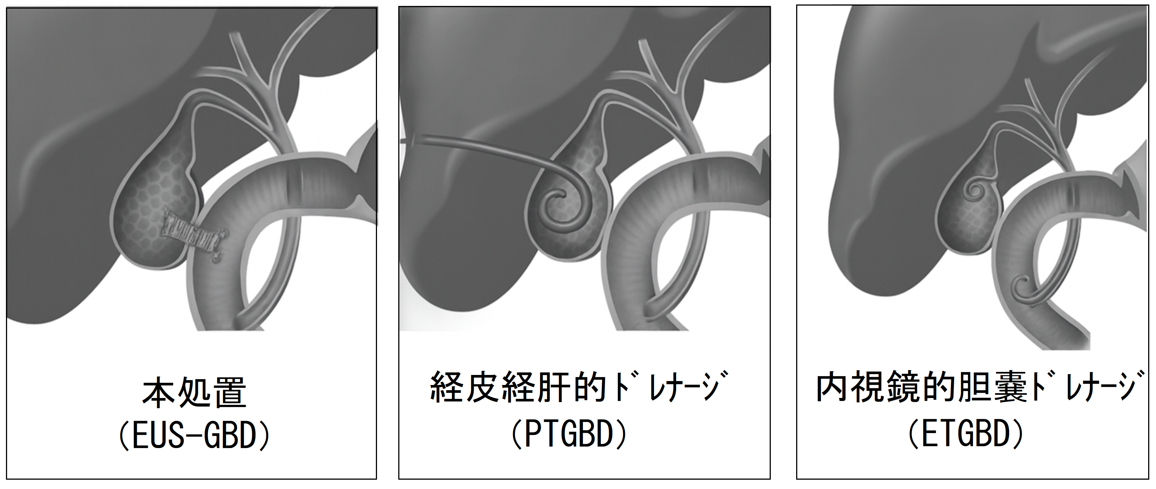
- 経皮経肝的処置（PTGBD） 皮膚から針を刺して肝臓をとおして胆嚢へ管を通す処置を行います。経皮的処置は標準的治療として長期にわたり行われてきた確立された処置となります。成功率・合併症率は超音波内視鏡処置よりも劣る処置になります。合併症と得られる治療効果や検査結果を比較した上で、今回は内視鏡処置をお勧めしております。
- 内視鏡的胆嚢ドレナージ（ETGBD） 内視鏡で十二指腸の胆汁の出口からチューブを胆嚢中へ挿入する方法です。こちらも以前から行われている処置ですが胆嚢へつながる胆嚢管に結石や腫瘍で閉塞していることが多く、成功率が低く、さらに処置後のERCP後膵炎などの致死的な合併症が起こりうることがあります。抗血小板剤、抗凝固剤などで出血しやすい場合はこちらの治療を選択します。
何も治療を行わない場合には、胆嚢炎による感染症の悪化で穿孔性腹膜炎や敗血症をきたす可能性があり、最悪の場合は命に関わることもあり得ます。
【0360IA】 表示日：@@KISAIDAY@@ 発行者：@@SYDPTNAME@@ @@SYUSRNAME@@
超音波内視鏡下胆嚢ﾄﾞﾚﾅｰｼﾞ術(EUS-GBD)の説明･同意書(5/5)
G1

患者ID :@@SYPID@@ @@ORIBP_SEX@@ @@SYAGE@@ 発行日：@@DYTODAY@@
@@ORIBP_KANA@@
患者氏名：@@ORIBP_KANJI@@

付記：
（手術日： 年 月 日）
なお、ご同意いただかなくても、患者さんの不利になることはなく、その他の治療は最善を尽くします。
また、同意を後日撤回することも出来ます。
年 月 日 説明担当医師： (自署)
年 月 日 同席者・説明支援者：（職種： ） (自署)
(職種と氏名を記入してください)
年 月 日 同席者・説明支援者：（職種： ） (自署)
(職種と氏名を記入してください)
年 月 日 同席者・説明支援者：（職種： ） (自署)
(職種と氏名を記入してください)
※説明の都度署名し、スキャン及びコピーを依頼してください。

東海大学医学部付属病院長 殿
私は上記の説明を受け、質問する機会も得ました。その結果、
＊説明された内容を理解し、納得しましたので、同意します。（ ）
＊説明された内容を理解しましたが、この医療行為については同意しません。（ ）
＊他院でのセカンドオピニオンの取得も含め、今一度説明の機会を希望します。（ ）
年 月 日 患者本人： (自署)
親族／代理者： (続柄) (自署)
(親権者などの親族、または代諾者)
同席者： (自署)
(説明を一緒に受けた方があればご記入ください)
※検査及び手術の際は、用紙を全て揃えてご持参ください。
【0360IA】 表示日：@@KISAIDAY@@ 発行者：@@SYDPTNAME@@ @@SYUSRNAME@@

